- 总流程
学习
学完必修
注册
登陆
考试
练习

- 操作说明
- 注册
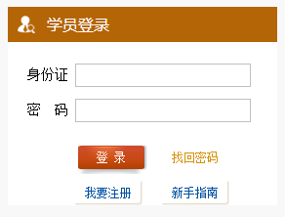
由首页登陆处“注册”按钮进入。
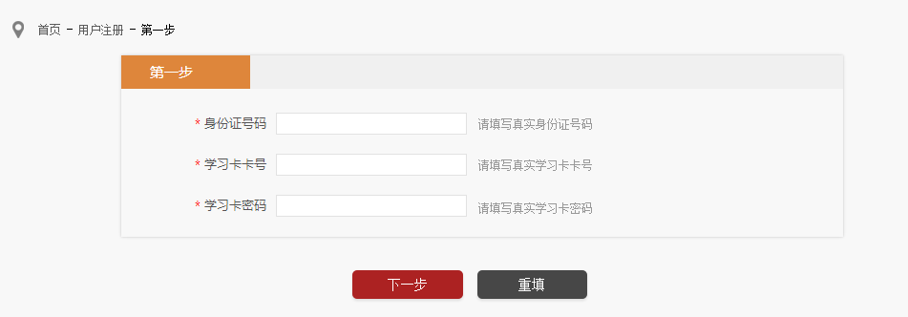
点击“下一步”填写详细注册信息
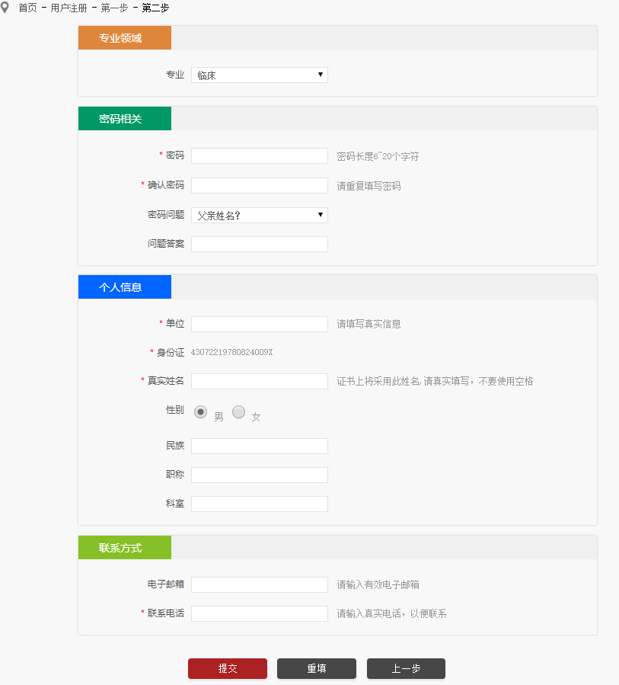

- 登陆
登陆进入会员中心
- 学习
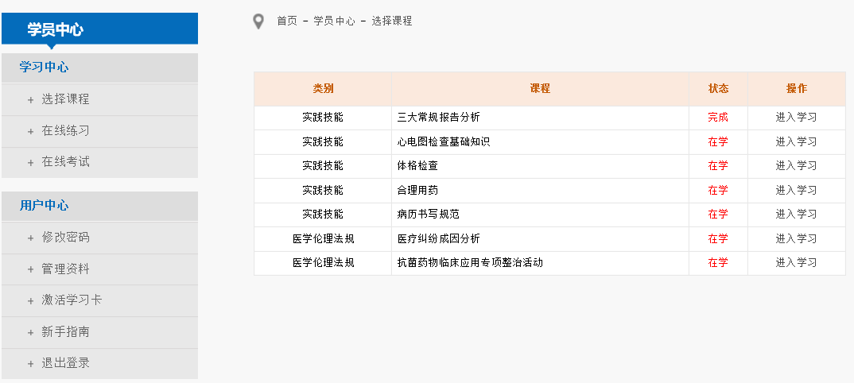
点击“进入学习”进入对应课程课件列表
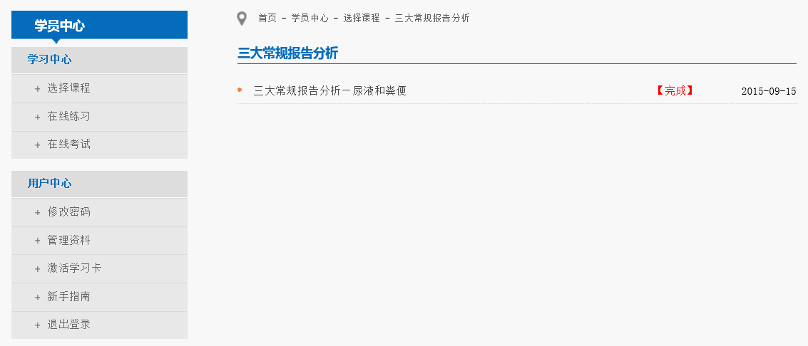
点击课件标题进入学习页面
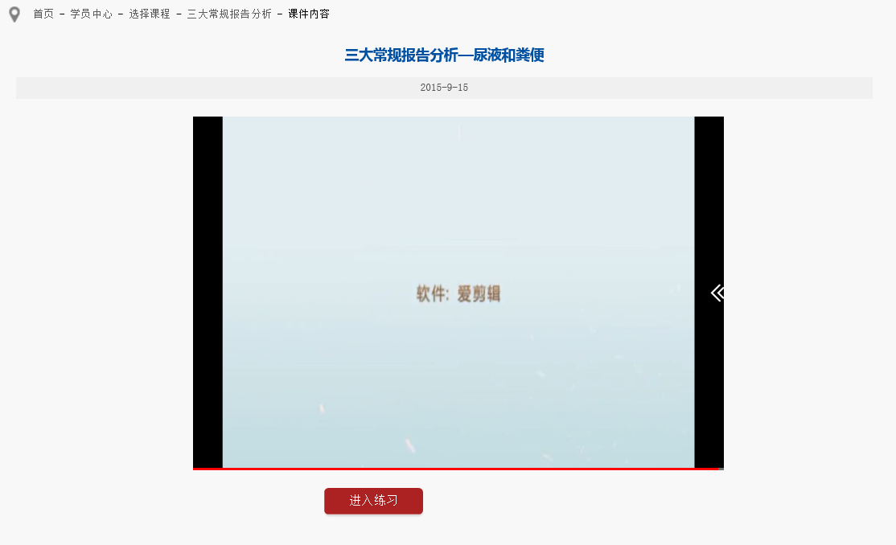
点击“进入练习”进入单课练习（此处必须完成课件学习后才能进入）
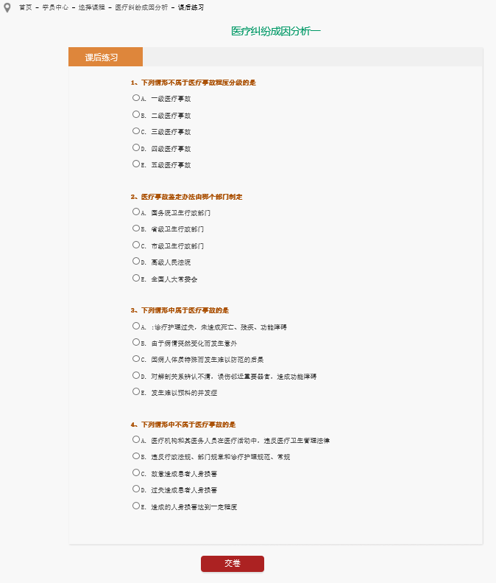
- 练习
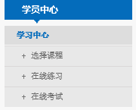
点击学员中心左边菜单中的“在线练习”进入练习，每次练习20道题目，直至练完题库。
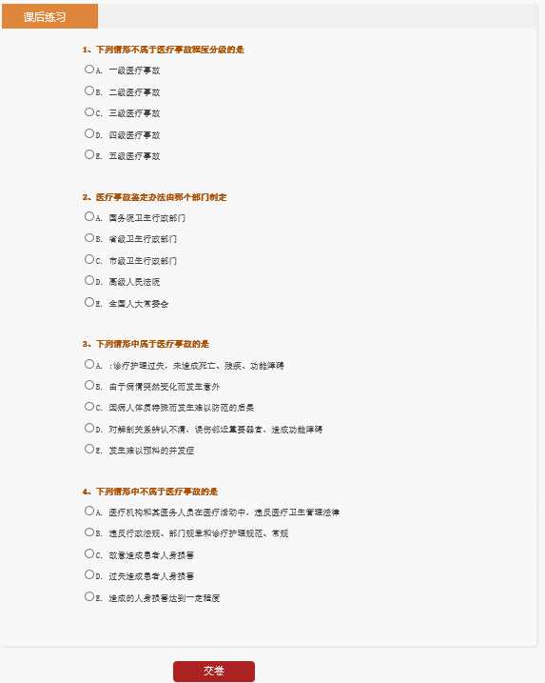
- 考试
点击学员中心左边菜单中的“在线考试”进入考试列表
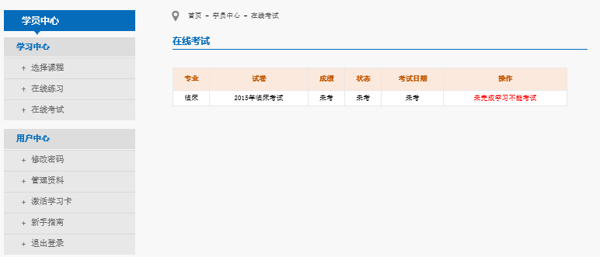
学习完本专业所有必修课是就可以进入考试页面，考试不合格可复习后再考，考试合格则完成考试该试卷不能再次进入考试。

